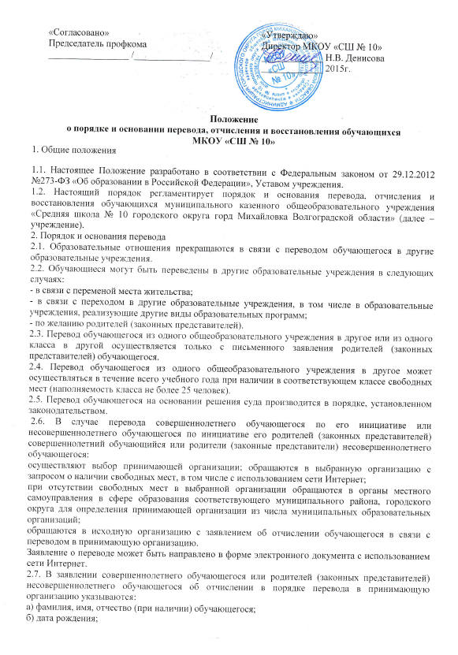

в) класс и профиль обучения (при наличии);
г) наименование принимающей организации.
В случае переезда в другую местность указывается только населенный пункт, субъект Российской Федерации.
2.8. На основании заявления совершеннолетнего обучающегося или родителей (законных представителей) несовершеннолетнего обучающегося об отчислении в порядке перевода исходная организация в трехдневный срок издает распорядительный акт об отчислении обучающегося в порядке перевода с указанием принимающей организации.
2.9. Исходная организация выдает совершеннолетнему обучающемуся или родителям (законным представителям) несовершеннолетнего обучающегося следующие документы: личное дело обучающегося; документы, содержащие информацию об успеваемости обучающегося в текущем учебном году (выписка из классного журнала с текущими отметками и результатами промежуточной аттестации), заверенные печатью исходной организации и подписью ее руководителя (уполномоченного им лица).
2.10. Требование предоставления других документов в качестве основания для зачисления обучающихся в принимающую организацию в связи с переводом из исходной организации не допускается.
2.11. Указанные в пункте 2.9. настоящего Порядка документы представляются совершеннолетним обучающимся или родителями (законными представителями) несовершеннолетнего обучающегося в принимающую организацию вместе с заявлением о зачислении обучающегося в указанную организацию в порядке перевода из исходной организации и предъявлением оригинала документа, удостоверяющего личность совершеннолетнего обучающегося или родителя (законного представителя) несовершеннолетнего обучающегося.
2.12. Зачисление обучающегося в принимающую организацию в порядке перевода оформляется распорядительным актом руководителя принимающей организации (уполномоченного им лица) в течение трех рабочих дней после приема' заявления и документов, указанных в пункте2.9. настоящего Порядка, с указанием даты зачисления и класса.
2.13. Принимающая организация при зачислении обучающегося, отчисленного из исходной организации, в течение двух рабочих дней с даты издания распорядительного акта о зачислении обучающегося в порядке перевода письменно уведомляет исходную организацию о номере и дате распорядительного акта о зачислении обучающегося в принимающую организацию.
3. Порядок и основания отчисления обучающихся
3.1. Образовательные отношения прекращаются в связи с отчислением обучающегося из учреждения.
3.2. Обучающийся может быть отчислен из учреждения:
- в связи с получением образования (завершением обучения),
- по инициативе обучающегося или родителей (законных представителей) несовершеннолетнего обучающегося, в том числе в случае перевода обучающегося для продолжения освоения образовательной программы в другую организацию, осуществляющую образовательную деятельность;
- в случае установления нарушения порядка приема в учреждение, повлекшего по вине обучающегося его незаконное зачисление в учреждение;
- по инициативе школы в случае применения к обучающемуся, достигшему возраста пятнадцати лет, отчисления как меры дисциплинарного взыскания за неоднократное неисполнение или нарушение устава учреждения, правил внутреннего распорядка и иных локальных нормативных актов по вопросам организации и осуществления образовательной деятельности;
- по обстоятельствам, не зависящим от воли обучающегося или родителей (законных представителей) несовершеннолетнего обучающегося и учреждения, в том числе в случае ликвидации учреждения.
3.3. Основанием для прекращения образовательных отношений является приказ директора учреждения об отчислении обучающегося из школы. Права и обязанности обучающегося, предусмотренные законодательством об образовании и локальными нормативными актами учреждения, прекращаются с даты его отчисления из школы.
3.4. При досрочном прекращении образовательных отношений школа в трехдневный срок после издания приказа директора об отчислении обучающегося выдает лицу, отчисленному из школы, справку в соответствии с частью 12 ст.60 Федерального закона от 29.12.2012 №273-ФЗ «Об образовании в Российской Федерации». 3
3.5. Отчисление обучающегося, как мера дисциплинарного взыскания, не применяются к обучающимся по образовательным программам начального общего образования, а также к обучающимся с ограниченными возможностями здоровья (с задержкой психического развития и различными формами умственной отсталости).
3.6. Отчисление обучающегося, как мера дисциплинарного взыскания, не применяется к обучающимся во время их болезни, каникул, академического отпуска, отпуска по беременности и родам или отпуска по уходу за ребенком.
3.7. Отчисление несовершеннолетнего обучающегося, как мера дисциплинарного взыскания, применяется, если иные меры дисциплинарного взыскания и меры педагогического воздействия не дали результата и дальнейшее его пребывание в учреждении оказывает отрицательное влияние на других обучающихся, нарушает их права и права работников учреждения, а также оказывает отрицательное влияние на нормальное функционирование учреждения.
3.8. Решение об отчислении несовершеннолетнего обучающегося, достигшего возраста пятнадцати лет и не получившего основного общего образования, как мера дисциплинарного взыскания, принимается с учетом мнения его родителей(законных представителей) и с согласия комиссии по делам несовершеннолетних и защите их прав. Решение об отчислении детей-сирот и детей, оставшихся без попечения родителей, принимается с согласия комиссии по делам несовершеннолетних и защите их прав и органа опеки и попечительства.
3.9. Учреждение незамедлительно обязано проинформировать об отчислении несовершеннолетнего обучающегося в качестве меры дисциплинарного взыскания орган местного самоуправления, осуществляющий управление в сфере образования. Орган местного самоуправления, осуществляющий управление в сфере образования, и родители (законные представители) несовершеннолетнего обучающегося, отчисленного из организации, осуществляющей образовательную деятельность, не позднее чем в месячный срок принимают меры, обеспечивающие получение несовершеннолетним обучающимся общего образования.
3.10. Отчисление из Учреждения оформляется приказом директора Учреждения с внесением соответствующих записей в алфавитную книгу учёта обучающихся.
3.11. При отчислении Учреждение выдает заявителю следующие документы:
- личное дело обучающегося;
- ведомость текущих оценок, которая подписывается директором Учреждения и заверяется печатью Учреждения;
- документ об уровне образования (при его наличии);
- медицинскую карту обучающегося.
3.12. Права и обязанности обучающегося, предусмотренные законодательством об образовании и локальными нормативными актами учреждения прекращаются с даты его отчисления из учреждения.
3.13. Обучающийся, родители (законные представители) несовершеннолетнего обучающегося вправе обжаловать решение об отчислении, принятое по инициативе Учреждения, в установленном законом порядке.
4. Порядок восстановления обучающихся
4.1. Восстановление обучающегося в учреждение, если он досрочно прекратил образовательные отношения по своей инициативе и (или) инициативе родителей (законных представителей), проводится в соответствии с Правилами приема обучающихся в школу.
4.2. Лица, отчисленные ранее из учреждения, не завершившие образование по основной образовательной программе, имеют право на восстановление в число обучающихся образовательного учреждения независимо от продолжительности перерыва в учебе, причины отчисления.
4.3. Право на восстановление в учреждение имеют лица, не достигшие возраста восемнадцати лет.
4.4. Восстановление лиц в число обучающихся учреждения осуществляется только на свободные места.
4.5. Восстановление обучающегося производится на основании личного заявления родителей (законных представителей) на имя директора учреждения.
4.6. Решение о восстановлении обучающегося принимает директор учреждения, что оформляется соответствующим приказом.
4.7. При восстановлении в учреждение заместитель директора по учебно- воспитательной работе устанавливает порядок и сроки ликвидации академической задолженности (при наличии таковой).
4.8. Обучающимся, восстановленным в учреждение и успешно прошедшим государственную (итоговую) аттестацию, выдается государственный документ об образовании установленного образца.

